第35届全国直升机学术年会会议通知
各有关单位及个人：
中国航空学会直升机分会定于2019年8月28日至8月30日，在河南省新乡市召开第三十五届全国直升机学术交流会，诚请届时参加。
会议具体事项如下：
（1）会议主题：直升机高可靠、长寿命、低能耗技术研究。
（2）主办单位：中国航空学会直升机分会。
（3）承办单位：新乡航空工业（集团）有限公司。
（4）会议时间：2019年8月28日至30日，28日报到，31日疏散。
（5）会议地点：新乡市新乡商会大酒店（新乡市红旗区金穗大道东段688号，联系电话：0373-5898888）
联系人：张盼（新航）： 13673730371；朱清华（学会）：18951793099。
（6）会议收费：每位代表收取会议费800元，请于8月20日前通过银行转账至：户名中国航空学会，开户行及账号中国工商银行北京安定门支行02000 01109 08912 3894（请一定务必留言标明：直升机年会，发票抬头XXXXX单位及单位纳税人识别号，参会人名及联系电话），汇款后请及时发短信告知朱清华老师18951793099（若银行汇款留言字数受限，请在短信中写全信息，尤其是发票抬头单位及其税号，部队可忽略税号）。
（7）会议期间食宿费自理。另外需购会议论文集纸质版者（每套250元），请尽早联系朱老师安排印刷，可以按上述汇款，也可以参会现场缴费。
（8）在会议上交流论文的代表，请做好Powerpoint文档。
中国航空学会直升机分会
2019年7月16日
代 表 参 会 须 知
一、注意事项
1）8月28日10：00开始报到，29-30日全天会议，其中30日下午安排了专业参观。具体安排可参看附件一。
2）会议报到地点及乘车参考路线：
会议报到地点：新乡市新乡商会大酒店（新乡市红旗区金穗大道东段688号新乡商会大厦）
乘车参考路线：距离新乡东站高铁站约6.5公里，可乘出租车15分钟左右即可到达；距离新郑机场约100公里，可乘机场大巴到达新乡终点站后换乘出租车到达。
3）会务联系人及电话：
联系人：张盼（13673730371）、朱清华（18951793099）
4）请参会代表务必于8月18日之前将回执填写后Email发至rotorcraft@nuaa.edu.cn，或编辑短信把主要回执信息发至13673730371。
5）回执填写（回执见附件二）；
本次会议统一安排酒店住宿，希望参会代表对单住还是双人住宿做出准确选择（选双人住宿则每间每人付一半房价，可自行约好同伴也可以由会务组统一安排，但自行约好同宿者须同日入住同日退房），定后不便更改，回执敬请提早发给会务组。
6）正式会议将于8月30日下午结束（详见附件一），代表可以预订30日晚上或31日由新乡出发的返程票，也可以个人自行选择参加其它活动（见附件三）。请各位代表安排好行程，预先自行购买好返程票。回程暂不确定的，可在参会报到日再确定告知。
7）如参会代表带有家属随行，请一定在回执上注明，以便协调食宿，费用自理。
二、资讯获取
会议通知及参会须知和回执可登录www.rotorcraft.org.cn网站查看及下载。
三、奖励措施
为激励参会代表积极参会并做好学术交流活动，本届年会将继续奖励优秀论文获得者及小组分组交流最受欢迎者！连续两届优秀论文获得者（专家评）和分组交流最佳者（参会代表投票评）将给予2019年中国天津国际直升机博览会门票。
四、收费情况
本届年会收取会议费800元（有需要者可另行购买论文纸质版资料），由中国航空学会收款及开具会议费或资料费发票。汇款至中国航空学会请一定要留言“直升机年会”，受银行留言字数限制，其它信息请发短信告知18951793099，内容包括：直升机年会×××元；发票抬头：XXXXX（您的单位）；单位税号；内容：会议费（或资料费）；您的姓名。如果酒店的发票您也可以接受（请务必确认），那么您可以在参会报到日到酒店交费（航空学会将不再处理此发票事宜）。8月20日前通过银行转账至航空学会者，会议报到日即可领取相关发票；之后交费或汇款者，需等到会议结束后一个月后领取。
附件一
年会日程初步安排
时 间 |  | 内 容
28日 | 10:00 开始 | 会议代表报到
28日 | 18:00-19:30 | 晚餐
28日 | 19:00-21:00 | 会前协调会、委员工作会
29日 | 07:50-08:20 | 参会签到
29日 | 08:30-09:30 | 大会开幕式
29日 | 09:30-10:00 | 代表合影
29日 | 大会报告
29日 | 10:00-10:40 | 1 |  |  | 承办方专家
29日 | 10:40-11:20 | 2
29日 | 11:20-12:00 | 3
29日 | 12:00-13:00 | 午餐
29日 | 13:00-14:00 | 午休
29日 | 大会报告
29日 | 14:00-14:40 | 4
29日 | 14:40-15:20 | 5
29日 | 15:20-15:50 | 6
29日 | 15:50-16:20 | 7
29日 | 16:20-16:50 | 8
29日 | 分组专题技术交流
29日 | 16:50-18:00 | 第一组：会议主题组
29日 | 16:50-18:00 | 第二组：专题组1
29日 | 16:50-18:00 | 第三组：专题组2
29日 | 18:20-19:30 | 晚餐
30日 | 分组专题技术交流
30日 | 08:30-12:00 | 第一组：会议主题组
30日 | 08:30-12:00 | 第二组：专题组1
30日 | 08:30-12:00 | 第三组：专题组2
30日 | 12:00-13:00 | 午餐
30日 | 13:15-14:00 | 午休
30日 |  | 注：代表进行论文分组交流最佳者投票
30日 | 14:00-14:30 | 直升机学会2019年工作会议
30日 | 14:30-17:00 | 专业参观/座谈会
30日 | 17:00-17:30 | 大会闭幕式
30日 | 18:00-19:30 | 晚餐
31日 | 08:00-20:00 | 疏散

附件二
参会回执
单位
姓名 |  | 性别 |  | 年龄 |  | 职务/职称
住宿选择 | 新乡商会大酒店 | 标间330元/间/天  大床350元/间/天 |  | 单住 |  | 合住
到会日期 |  | 车次/航班 |  |  |  | 家属人数
返程时间 |  | 返程方式 |  |  |  | 家属人数
联系手机 |  | 备注 |  | 如大床间还是标间？

附件三
会务组负责协调解决8月28中午至31日中午酒店食宿问题，会议结束后，不统一安排考察活动。但已协调5条游览线路，由参会代表自行报名参加。（参会报到当日可向会议公司或旅行社报名，参加人数多可再要求价格优惠，也可自行组团协调新路线，以下旅游线路报价仅包含往返车费、旅游景点门票及保险。）

序号 | 线路 | 天数 | 价格 | 内容
1 | 万仙山 | 1日游 | 208元/人 | 郭亮村、（红崖绝壁、中华影视村）、清幽山乡南坪
2 | 云台山 | 1日游 | 288元/人 | 红石峡、谭瀑峡、泉瀑峡
3 | 宝 泉 | 1日游 | 138元/人 | 戏水乐园、水上飞人、网红桥、音乐喷泉、百合花海
4 | 开 封 | 1日游 | 288元/人 | 清明上河园、龙庭（4人发团）
5 | 少林寺 | 1日游 | 268元/人 | 少林寺（4人发团）

附件四
酒店位置及附近交通地图
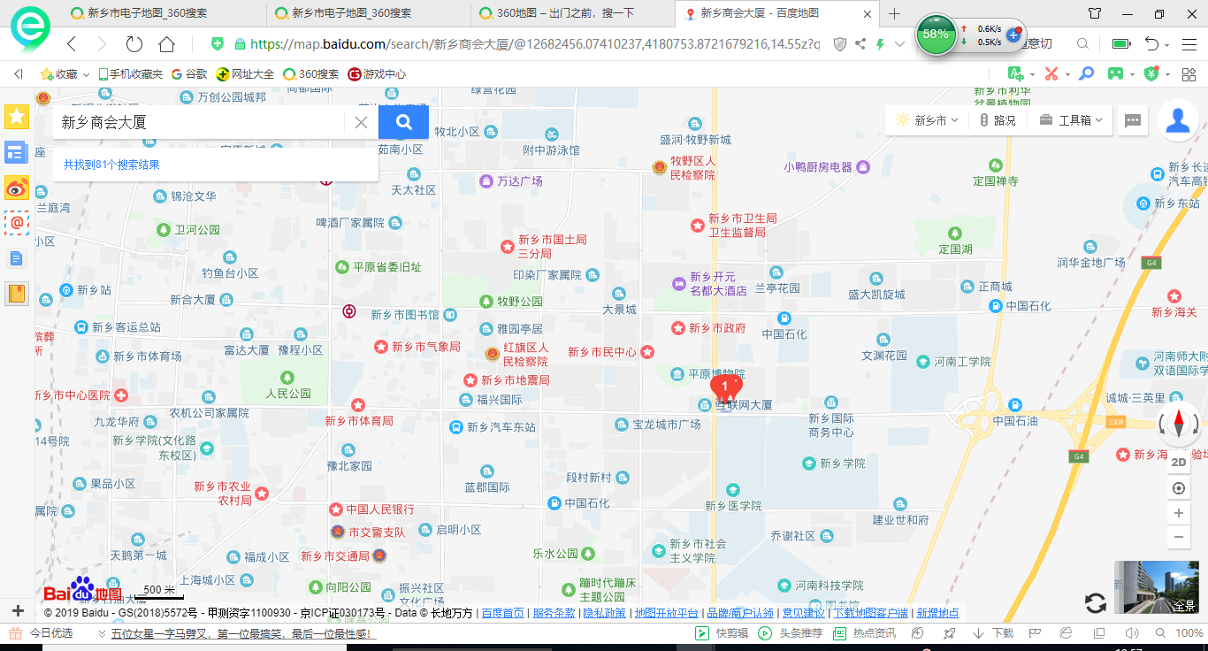
③
郑州机场大巴
3.6km
4.7km
6.6km
②
①

